PREFA Einf. R16 ST P.10 braun stucco, 01 P.10 Braun

PREFA

Eigenschaften

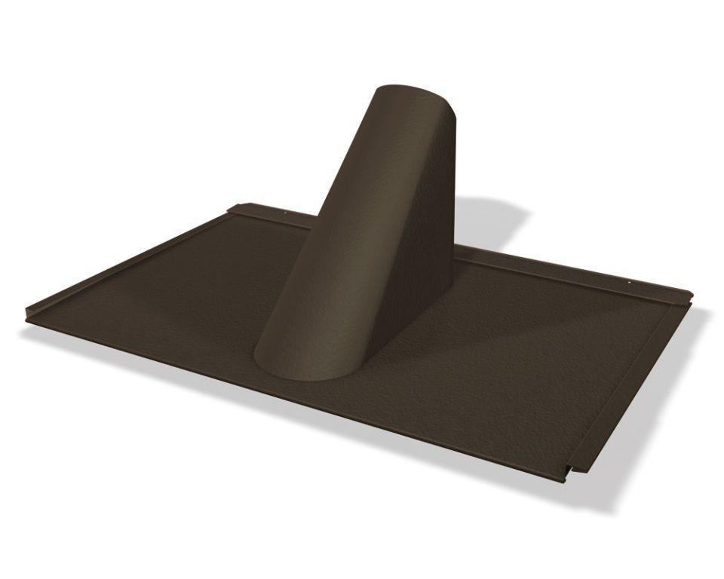

GTIN:

4043111157894

HAN:

112863

Farbton

braun

Oberfläche

pulverbeschichtet

Werkstoff

Aluminium

Breite (mm)

300,00

Höhe (mm)

400,00

Länge (mm)

700,00